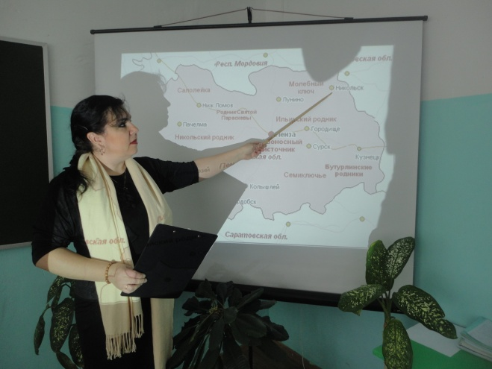
По литературным местам Пензенской области
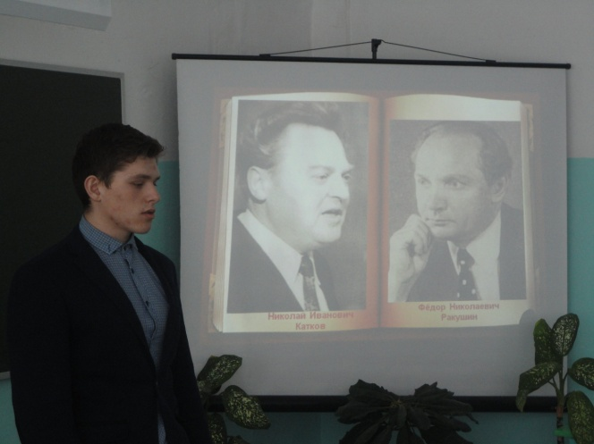
В рамках регионального проекта «Культурная суббота», «PROчтение» с целью повышения читательской активности обучающихся, расширения знаний о поэтах Пензенского края, 6 февраля 2019 года в МБОУ СОШ с. Посёлки имени И.Ф. Кузьмичёва прошёл час поэзии «Поэты Пензенского края», посвящённый 80 – летию Пензенской области. Учитель русского языка и литературы С.В.Рябова подготовила интересное путешествие по Золотому кольцу Пензенского края, познакомила ребят с пензенскими поэтами, читала их стихотворения. Прозвучали лирические строки Д.Д.Злобиной и Ф.Ракушина в исполнении обучающихся 11 класса Маренникова Данила и Козиной Екатерины о красоте природы Сурского края, о земляках. Гостями праздничного мероприятия были обучающиеся 10 класса и классный руководитель Н.А.Цветкова.
В завершении мероприятия Маренников Данил исполнил стихи собственного сочинения.
